Informacja prasowa nr 1

28 lutego 2014 r.

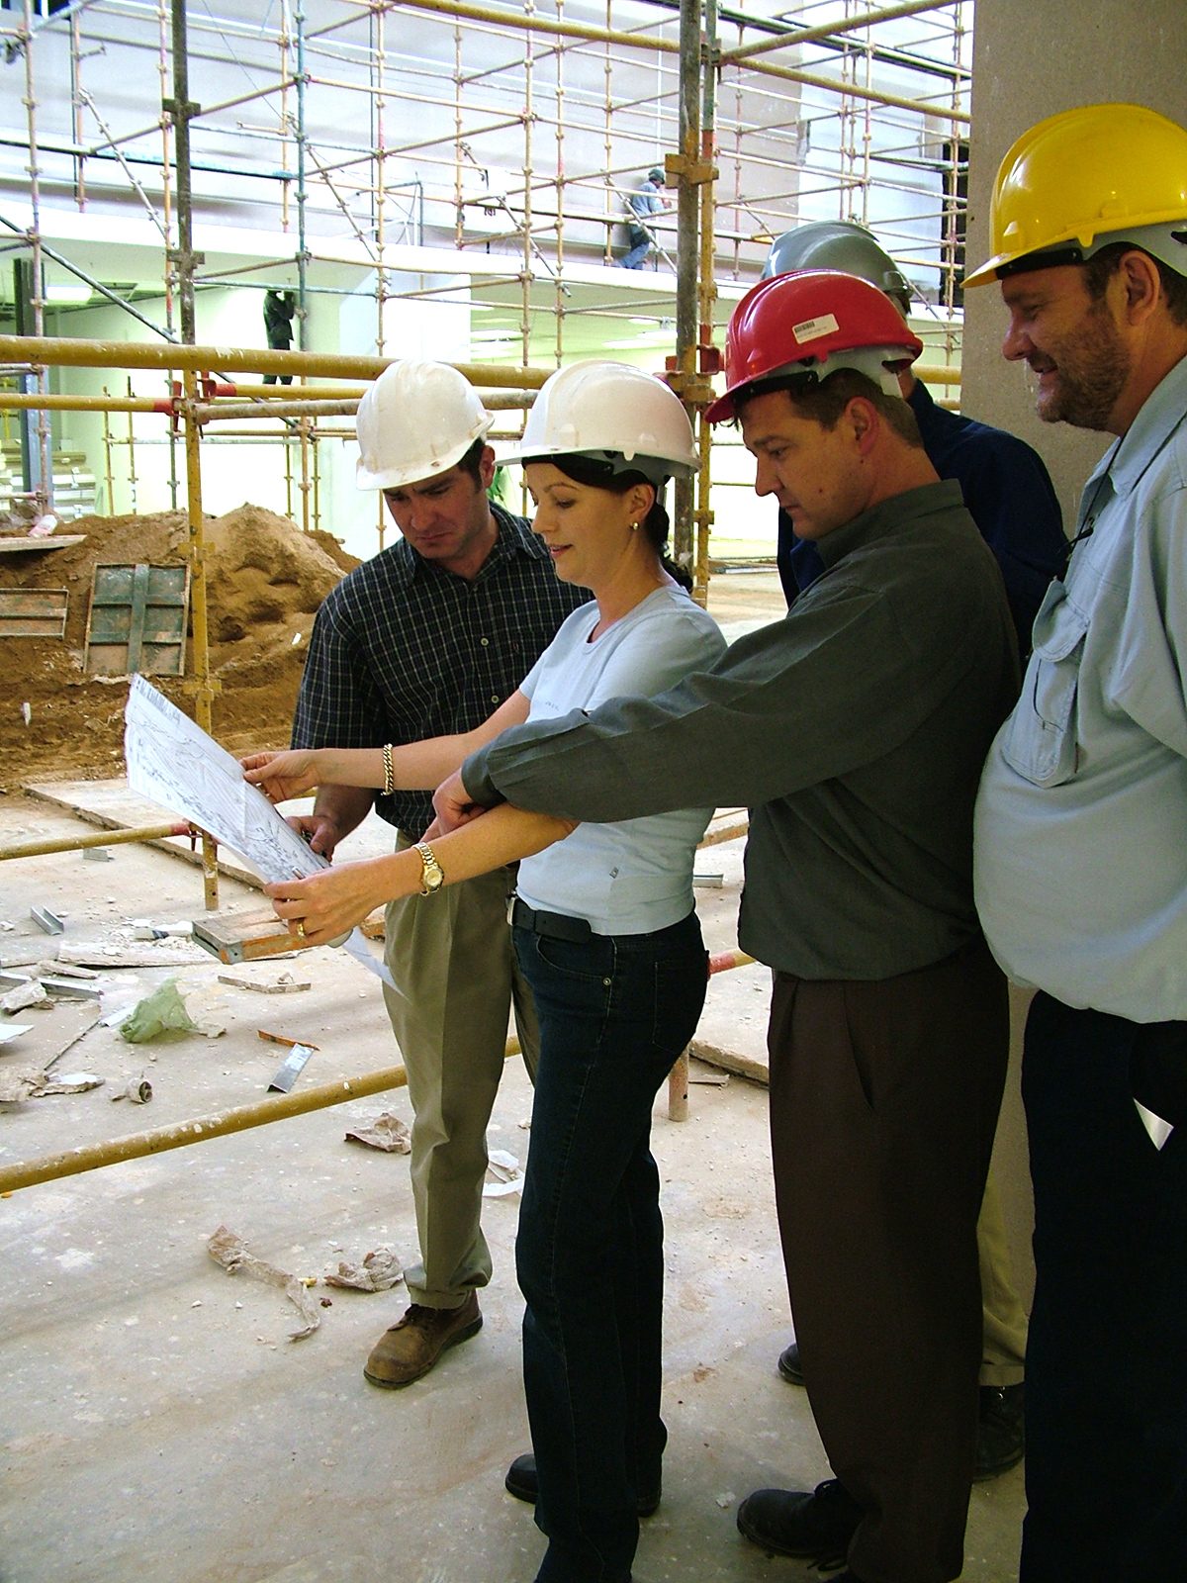
Kampania społeczna 2014
„Dobra komunikacja elementem bezpiecznej pracy”

W marcu br. roku ruszyła kolejna ogólnopolska kampania informacyjna, której celem jest podnoszenie świadomości społecznej z zakresu bezpieczeństwa i zdrowia w pracy. Organizatorem kampanii jest Centralny Instytut Ochrony Pracy-Państwowy Instytut Badawczy.

Komunikacja w obszarze bezpieczeństwa pracy jest kluczowym elementem prawidłowego zarządzania bezpieczeństwem pracy w przedsiębiorstwie. Prawidłowe i skuteczne informowanie pracowników na temat ryzyka związanego z wykonywaną pracą wpływa na podniesienie poziomu wiedzy z zakresu bezpieczeństwa pracy, co z kolei ma związek z podejmowaniem przez nich prawidłowych decyzji na stanowisku pracy (tj. wykonywaniem pracy w sposób bezpieczny). Ponadto skuteczna komunikacja między przełożonym a podwładnymi oraz między pracownikami zajmującymi równorzędne stanowiska ma ogromne znaczenie dla prawidłowych relacji w miejscu pracy i budowania bezpiecznego i przyjaznego środowiska pracy.
Rolę prawidłowej komunikacji w budowaniu bezpiecznych miejsc pracy podkreśla także Europejska Agencja Bezpieczeństwa i Zdrowia w Pracy, która uczyniła komunikowanie w zakresie bezpieczeństwa pracy i komunikowanie ryzyka związanego z wykonywaną pracą jednym z priorytetów dla badań z zakres bezpieczeństwa pracy na lata 2013-2020 (Priorities for occupational safety and health research In Europe: 2013-2020. European Agency for Safety and Health at Work, 2013). W dokumencie tym zwrócono uwagę na konieczność zintensyfikowania badań nad przekazywaniem informacji dotyczących ryzyka związanego z wykonywaną pracą oraz na konieczność prowadzenia badań nad skutecznością dostarczania informacji różnym grupom docelowym, w tym nad efektywnością różnych kanałów przekazywania informacji oraz różnych formatów informacji.

W ramach realizacji kampanii organizatorzy kładą szczególny nacisk na:
- promowanie sposobów przekazywania informacji dotyczących bezpieczeństwa pracy w przedsiębiorstwach,
- upowszechnianie dobrych praktyk z zakresu przekazywania informacji dotyczących bezpieczeństwa pracy zewnętrznemu otoczeniu przedsiębiorstw (podwykonawcom, klientom, przedstawicielom społeczności lokalnych),
- promowanie nowoczesnych narzędzi i sposobów przekazywania informacji z zakresu bezpieczeństwa pracy (w tym nowych technologii),
- rozwijanie współpracy w obszarze bhp między przedsiębiorstwami poprzez wymianę dobrych praktyk z zakresu komunikowania zagadnień bezpieczeństwa pracy,
- badanie i podnoszenie efektywności procesu komunikowania w obszarze bezpieczeństwa pracy w przedsiębiorstwach oraz upowszechnianie wyników badań naukowych z zakresu bezpieczeństwa pracy,
- podnoszenie świadomości społecznej z zakresu wpływu skutecznej komunikacji na poprawę bezpieczeństwa pracy i życia człowieka,
które to działania zostały wskazane jako cele szczegółowe tegorocznej kampanii.



Działania kampanii będą realizowane na terenie całego kraju. W szczególności jednak wskazane jest organizowanie przedsięwzięć skierowanych do przedstawicieli województw zagrożonych marginalizacją, tj. województw podkarpackiego, świętokrzyskiego, lubelskiego, podlaskiego i warmińsko-mazurskiego.

Od początku 2014 roku ruszyła strona internetowa kampanii www.ciop.pl/komunikacja-bhp, na której umieszczono materiały informacyjne dotyczące tematyki kampanii. Wzorem lat ubiegłych na stronie kampanii będą publikowane także szczegółowe informacje dotyczące przedsięwzięć kampanii oraz partnerów kampanii.

Szczegółowe informacje na stronie www.ciop.pl/komunikacja-bhp

Strategia Rozwoju Kraju 2020. Aktywne społeczeństwo, konkurencyjna gospodarka, sprawne państw, Warszawa, wrzesień 2012 r. Załącznik do uchwały nr 157 Rady Ministrów z dnia 25 września 2012 r. (poz. 882).

